INFORME – ANALISIS – DESAFIOS – PREGUNTAS Y RESPUESTAS
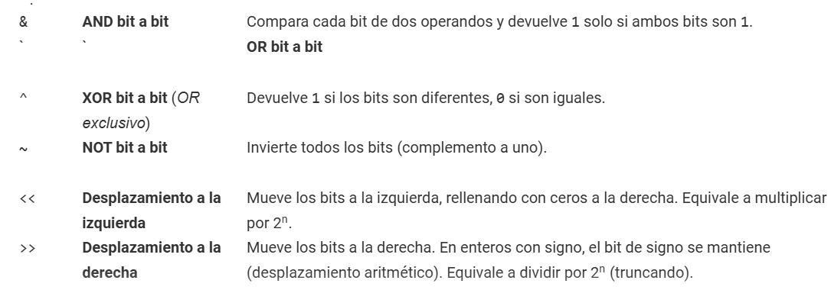
- Desafio 1: entender como detectar una ficha a pesar que esté en la mitad de un byte o separada entre dos bytes
Solucion: aplicar una mascara para quedarme solo con los bits que necesito, como funciona? Una vez encontrada el bit donde está en ese byte la desplazo y aplico la mascara
Desadio 1.2: eso funciona bien para cuando la ficha está en un byte completa, pero si está separada no funciona
Solucion: Fue difícil, pero al final usando la misma mascara y el desplazamiento, me di cuenta que cuando estaba partido solo era en dos condiciones, por lo tanto la solución mas practica fue crear un if para esos dos casos especiales.
- Desafio 2: Para detectar y eliminar una combinación, si detectaba en fila pero también había en columna se me eliminaba una primero
Solucion: Implementar una función que por medio de un arreglo del mismo tamaño del tablero, me guardara la ubicación de las fichas que pertenecían a una combinación, de tal manera que si había una cruz, guardaba las posiciones tanto en fila como en columna.
- Desadio 3: Ahora, una vez que ya eliminaba las fichas que estaban marcadas, de repente me salían 6(FICHA VACIA TEMPORALMENTE) en la salida
Solucion: meti la función aplicar gravedad en columna dentro de un ciclo, para que se me hiciera repetidas veces y ya no saliera ningún 6

- Desafio 4: Hay que tener en cuenta las fichas eliminadas y las cascadas ejecutadas
Solucion: la función Procesar combinaciones me cuenta las cascadas y las fichas, ahora tenia que sacarlas…. Intenté usar puntero, pero me tocaba modificar bastantes cosas, al final, investigando y probando un poco, decidí usar parámetros por referencia para acceder directamente a la variable dentro de la función y poder llamarla en el main.
- Desafio 5: Ya está funcionando hasta las cascadas de combinaciones, el tema ahora es poder eliminar o añadir columnas y filas sin afectar la secuencia seguida de bits.
Solucion:

